GUÍA DEL ALUMNO N°1
IMPERIALISMO

Responder en el espacio dado y con tus palabras la siguiente pregunta:
1- ¿Qué provoca que un país busque dominar otros territorios?

Se ha denominado Imperialismo a la gran expansión territorial de las potencias europeas (Gran Bretaña, Francia, Alemania, Holanda, Bélgica, entre otras) desde mediados del siglo XIX. Este fenómeno llevó a que antes de la Primera Guerra Mundial el mapa del mundo estuviera lleno de posesiones al otro lado del océano de los países europeos, particularmente en África y Asia.

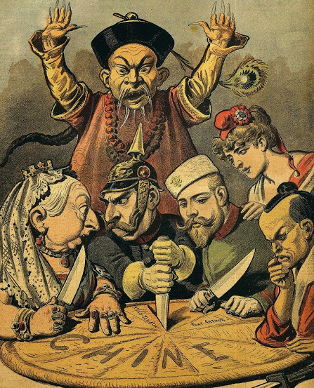

Estimado alumno debes leer atentamente las INDICACIONES y las ACTIVIDADES, cualquier

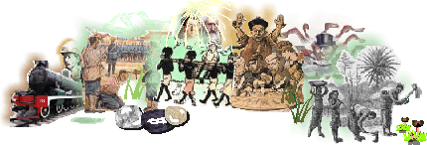

Conceptos Claves
*Colonia: Territorio dominado y administrado por una potencia extranjera.

*Causa imperialista Económica: Se basa en la búsqueda de nuevos mercados por parte de los productores.

*Causa imperialista Política: Se basa en la idea de que la potencia con más colias será la mejor y más importante.

*Causa imperialista Ideológica: Se basa en la idea de que la Raza blanca es superior a la raza negra por eso deben conquistarlos y a su vez educarlos o civilizarlos

*Causa imperialista Demográfica: Se basa en la necesidad de nuevos lugares para vivir debido al aumento de la población.

Fuente: Historia del Mundo Contemporáneo, Vicens Vives

ACTIVIDAD N°1: “Causas Imperialistas”

Consultando tus apuntes, presentación powerpoint y libro de texto completa el cuadro de la siguiente página con las principales causas del imperialismo.

  - En la siguiente tabla debes completar con las principales características de cada causa imperialista (mínimo 5):

C  a  r  a  c  t  e  r  í  s  t  i  c  a  s | CAUSAS IMPERIALISTAS
C  a  r  a  c  t  e  r  í  s  t  i  c  a  s | Económicas | Políticas | Ideológicas | Demográficas

Vocabulario

*Historiadores: Son las personas que se dedican profesionalmente a estudiar y escribir sobre historia.

*Civilizar: Mejorar la formación y comportamiento de personas o grupos sociales.
Fuente; Diccionario RAE.

Existen posturas muy divergentes en relación a las causas o los motivos imperialistas, para algunos Historiadores y personajes importantes como el político francés Jules Ferry, el imperialismo responde a la necesidad de transformarse en la potencia más importante de Europa y eso se consigue con la conquista de nuevos territorios, para otros responde a motivos de buscar nuevos mercados, es decir motivos económicos y por último responde a la necesidad de civilizar a los pueblos que viven en la barbarie.
Pues bien ahora ¡VAMOS A TRABAJAR!

ACTIVIDAD N°2: ¿Estoy a Favor o en contra del Imperialismo?
Objetivo: Comparar y Analizar las diferentes posturas sobre los motivos imperialistas

Indicaciones:
1-Debes leer atentamente el recuadro ¡Para saber más!
2-El segundo paso es leer las fuentes primarias (fueron escritas en la misma época en que ocurrió el acontecimiento) que encontraras en la siguiente página.
3-Por último deberás colocar un título a cada documento, responder las preguntas de manera individual y luego compararlas con tus compañeros.





¡Gracias a los testimonios que han dejado personas que vivieron antes que nosotros podemos conocer el pasado!………………..cartas, testamentos, discursos, leyes, constituciones entre otros y con el paso del tiempo se han transformado en TEXTOS HISTORICOS, es decir fuentes primarias ( que se escribieron en la misma época) que nos permiten saber qué paso, cuándo paso, porqué paso. Por eso es muy importante que aprendas a LEER y a ANALIZAR los documentos históricos.
A continuación te presentamos una serie de pasos que debes seguir para realizar un correcto análisis

Lee atentamente el cuadro ¡Para saber más! que te ayudara para responder las preguntas:
Paso 1: Debes leer el documento de manera general para familiarizarte con él. Luego realizar una segunda lectura y subraya los aspectos más importantes e ideas principales.

Paso 2: Identificar ¿Quién es el autor?, ¿dónde fue escrito?, ¿cuándo fue escrito?, ¿cuál es su naturaleza?, identifica ¿cuál es la intención del autor, a ¿quién va dirigido?
Pasó 3: identificar su contexto histórico: ¿qué sucedía en ese momento?
Paso 4: establecer las ideas principales del texto

Debes leer cada uno de los siguientes documentos, subrayar las ideas principales y colocarle un Título que refleje la idea central del texto:

Título:________________________________________________________________________________
“Estaba ayer en el East End de Londres (barrida obrera) y asistí a una reunión y no se oía más que un grito: “pan, pan”. (…) reflexione sobre lo ocurrido y me sentí todavía más convencido de la importancia del imperialismo (…): Para salvar a los 40 millones de habitantes del Reino Unido de una mortífera guerra civil, nosotros los colonizadores, debemos conquistar nuevas tierras para instalar en ellas el excedente de nuestra población”.
Carta de Cecil Rhodes, colonizador Británico de África, 1895.

Título:________________________________________________________________________
"La colonización es la fuerza expansiva de un pueblo, es su potencia de reproducción, es su dilatación y su multiplicación a través del espacio, es la sumisión del universo o de una gran porte de él, a su lengua, a sus costumbres, a sus ideas y a sus leyes. Un pueblo que coloniza es un pueblo que pone los cimientos de su grandeza y de su supremacía futura (...). Desde el punto de vista moral e intelectual, este crecimiento del número de las fuerzas y de las inteligencias humanas modifica y diversifica la producción intelectual. ¿Quién puede negar que la literatura, las artes y las ciencias de una raza determinada al ser amplificados, adquieren un impulso que no se encuentra entre los pueblos de una naturaleza más pasiva y sedentaria?
Desde cualquier punto de vista que se adopte, sea que nos contentemos con la consideración de la prosperidad, de la autoridad y de la influencia política, sea que nos elevemos a la contemplación de la grandeza intelectual, he aquí el enunciado de una verdad indiscutible: el pueblo que coloniza más es el primer y mejor pueblo, y sin no lo es hoy, lo será mañana."
P. Leroy-Beaulieu, La colonización en los tiempos modernos, 1874.

Título:______________________________________________________________________________
“El imperialismo es el esfuerzo de los grandes dueños de la industria paro facilitar la salida de su excedente de riqueza, buscando vender o colocar en el extranjero las mercancías o los capitales que el mercado interior no puede absorber....No es el crecimiento industrial el que anhela la apertura de nuevos mercados y de nuevas regiones parca invertir, sino la deficiente distribución del poder adquisitivo la que impide la absorción de mercancías y capital dentro del país. El imperialismo es el fruto de la mala política económica, y el remedio es la reforma social. Si en Inglaterra las personas tuvieran poder adquisitivo, no sería necesario buscar en otras regiones los mercados...”
J. Hobson, El Imperialismo, 1902.

Título:______________________________________________________________________________
“Sin negar que los negros se puedan civilizar, es cierto, pero, que su civilización siempre será inferior a la nuestra, porque la fuerza de la mente de aquella gente es realmente inferior. Creemos que la raza superior a cualquier otra, aquella de la que dependerá siempre el destino del mundo, es la raza blanca”.
Farmochi. Curso de geografía universal, 1850.

Título:______________________________________________________________________________
“¡Razas superiores!, ¡Razas inferiores! Es fácil decirlo. Por mí parte, yo me aparto de tal opinión, especialmente después de haber visto a sabios alemanes demostrar científicamente que la francesa es una raza inferior a la alemana. No, no existe el derecho de las llamadas naciones superiores sobre las naciones llamadas inferiores. La conquista que preconizan es el abuso, liso y llano, de la fuerza que da la civilización científica sobre las civilizaciones primitivas, para apropiarse del hombre, torturarlo y exprimirle toda la fuerza que tiene, en beneficio de un pretendido civilizador”.
G. Clemenceau, Miembro del Parlamento Francés, Discurso en la Cámara de Diputados, Julio de 1885.

2.3
De acuerdo a lo leído en los documentos anteriores debes responder las preguntas y al finalizar debes comentarlas con tus compañeros:
- Identificar de cada documento: nombre del autor, época en que fue escrito, naturaleza del texto (político, testamento, constitucional, científico etc).
______________________________________________________________________________________________________________________________________________________________________________________________________________________________________________________________________________________________________________________________________________________________________________________________________________________________________________________________________________________________________________________________________________________________________________________________________________________________________________________________________________________________________________________________________________________
- Identificar las ideas principales de cada documento y escribirlas en el espacio indicado.
R.____________________________________________________________________________________________________________________________________________________________________________________________________________________________________________________________________________________________________________________________________________________________________________________________________________________________________________________________________________________________________________________________________________________________________________________________________________________________________________________________________________________________________________________________________________________
_______________________________________________________________________________________________________________________________________________________________________________________________________________________________________________________________________________________________________________________________________________________________________________________________________________________________________________________________________________________________________________________________________________
C-¿Cómo se justifica el Colonialismo en cada documento?, ¿Existen posturas divergentes o están todos de acuerdo? Justifica tu respuesta:
R.____________________________________________________________________________________________________________________________________________________________________________________________________________________________________________________________________________________________________________________________________________________________________________________________________________________________________________________________________________________________________________________________________________________________________________________________________________________________________________________________________________________________________________________________________________________
D-A tu juicio ¿estás a favor o en contra del Imperialismo?, Justifica tu respuesta y coméntala con tus compañeros:
R.______________________________________________________________________________________________________________________________________________________________________________________________________________________________________________________________________________________________________________________________________________________________________________________________________________________________________________________________________________________________________________________________________________________________________________________________________________________________________________________________________________________________________________________________________________________________________________________________________________________


Estimado alumno debes leer atentamente las INDICACIONES y las ACTIVIDADES, cualquier duda debes recurrir al profesor.
Ambiente Histórico

En África es donde se asentó con mayor firmeza la expansión imperialista a partir de 1870.
Las grandes potencias como Francia e Inglaterra iniciaron una ardua carrera por conquistar el continente africano, lo que conllevó a que está área fuera una zona de conflicto entre las potencias europeas, por este motivo en 1885, Bismark canciller de Alemania convocó una Conferencia Internacional en Berlín que marcó el reparto de áfrica entre las potencias europeas y se estableció como principio que solo la ocupación otorgaba los derechos de la Explotación Colonial.

Pues bien ahora ¡VAMOS A TRABAJAR!

ACTIVIDAD N°3: “La repartición de África”

Objetivo: Analizar un Mapa Histórico

Indicaciones: Observar los mapas y responder las preguntas de manera individua o grupal (máximo 3 alumnos), puedes utilizar como información complementaria la presentación power point(ppt) n°1” El Imperialismo” que se encuentra en la plataforma www.recurosdehistoria.wordpress.com, en la sección “Recursos Didácticos”, también puedes con la autorización del profesor ir a imprimir material desde las siguientes páginas web:
www.claseshistoria.com
www.odisea.ucv.cl
www.historia1imagen.cl
Además necesitara tener un Atlas Geográfico Universal para resolver la primera actividad.

Si tienes dudas recuerda que tu profesor te puede ayudar y guiar en el trabajo.

Observa detalladamente los mapas 1 y 2 y luego deberás completar el siguiente cuadro. Para realizar la actividad debes utilizar un Atlas geográfico.
3.1
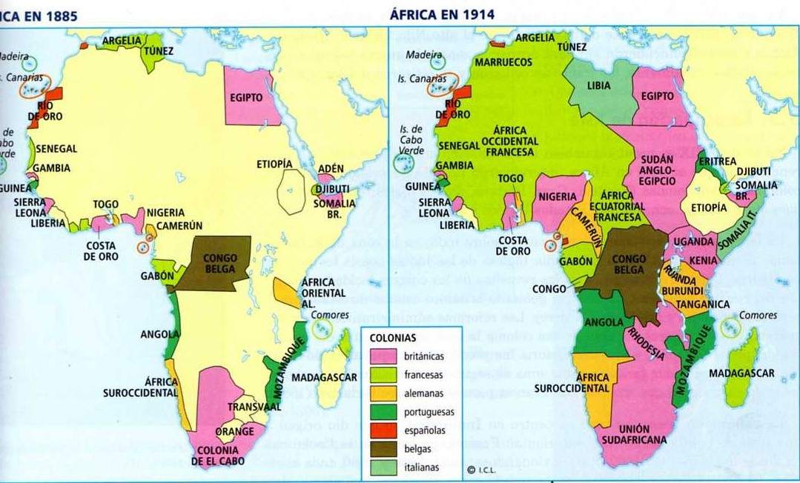
2
1
Mapa 2: África en 1914
Mapa 1: África en 1885

COMPLETAR
- Continente que se representa en el Mapa. | R.
- Nombrar los países representados en el Mapa n°2 y con la ayuda del Atlas geográfico, debes escribir los países del continente en la actualidad ¿Son los mismos? Justifica tu respuesta.
Países de África en 1914 | Países de África en la actualidad

R._______________________________________________________________________________________________________________________________________________________________________________________________________________________________________________________________________________________________________________________________________
Observa el mapa 1 ¿Cuáles son los territorios africanos ocupados por las potencias europeas en 1885?
3.2
R.____________________________________________________________________________________________________________________________________________________________________________________________________
En primer lugar debes identificar las potencias europeas que ocuparon África en 1914 y escribirlas en la parte superior de la siguiente tabla, luego debes identificar sus respectivas colonias en 1914 y también anotarlas según corresponda (mapa 2).
3.3
C  O  L  O  N  I  A  S | POTENCIAS EUROPEAS

¿Cuál es el imperio colonial europeo que posee más colonias en 1914? ¿Cuál será el beneficio político económico y social de dicha posición? Recuerda revisar el material señalado en el recuadro actividad n°3 para responder esta pregunta.
3.4
R.__________________________________________________________________________________________________________________________________
3.5
Ahora que ya has trabajado bastante estas en condiciones de responder ¿Cuál es el contexto Histórico que representan los mapas? justifica tu respuesta.
R.______________________________________________________________________________________________________________________________________________________________________________________________________________________________________________________________________
3.6
En la actualidad África es el continente más pobre del planeta y algunos de sus países son considerados como Subdesarrollados, ¿Qué crees que ha causado esta situación?
R.__________________________________________________________________________________________________________________________________________________________________________________________________________________________________________________________________________________________________________________________________________________________________________________________________________
CONCEPTOS CLAVES
Subdesarrollo: Situación del proceso de desarrollo de determinadas regiones geográficas, cuya economía se encuentra aún en una etapa preindustrial y sus fuerzas productivas son poco aprovechadas.

Contexto Histórico: circunstancias que rodean un hecho.
Fuente: Historia del Mundo Contemporáneo.

